**Рекомендации и практические задания**

**от музыкального руководителя детского сада «Солнышко»**

**для детей младшего дошкольного возраста**

В этом году многие семьи вынуждены сидеть на карантине, и много времени проводить вместе дома. Всему виной Коронавирус, который продолжает гулять по планете. Карантин в школах, садах, развлекательные центры тоже закрыты. В связи с карантином закрыты бассейны, фитнес-клубы, и вообще на улицу выходить не рекомендуется. У многих родителей на повестке дня вопрос: чем занять ребенка дома в карантин? До какого числа карантин? Как не сойти с ума во время карантина? Предлагаем вам несколько идей для карантинных будней, которые можно реализовать в пределах дома/квартиры. Они помогут провести время с интересом и вам, и детям.

**Несколько советов родителям:**

1. Не паникуйте. Несмотря на обилие информации от СМИ, различных ученых и врачей, соседей и людей в очереди в магазине, старайтесь не поддаваться панике. Паника — вызывает стресс не только у вас, но и у ваших детей, а от накопленных переживаний, вы можете начать срываться на своих близких.
2. Составьте распорядок дня и повесьте его на видном месте. Распишите время на себя, и время, которое вы уделите детям и проведете с ними. Можете составить даже план на неделю, чем вы будете заниматься каждый день. Составление плана тоже может быть увлекательным занятием.
3. Старайтесь каждый день предлагать разные виды деятельности домочадцам. Так никто не заскучает и не загрустит!

**Дистанционное музыкально занятие**

**«Путешествие в весенний лес»**

Ссылка для просмотра ­– <https://www.youtube.com/watch?v=CjeS_DAtBio>

Музыкальные игры для детей 3-4 лет, включают в себя музыку, речь и движение. Они способствуют развитию музыкального и речевого слуха, координации движения, мелкой моторики и коррекции речевых проблем.

**ИГРЫ НА РАЗВИТИЕ СЛУХОВОГО ВНИМАНИЯ**

Умение сосредотачиваться на звуке – ***слуховое внимание*** – очень важная особенность человека, без которой невозможно слышать и понимать речь. Так- же важно различать и анализировать звуки речи – это умение называется ***фонематическим слухом.*** Для того чтобы научить ребёнка правильно и чётко говорить, нужно развивать у него слуховое внимание и фонематический слух.

        Ниже вашему вниманию предлагаются игры по развитию слухового внимания.

Взрослый в произвольном порядке включает три музыкальных композиции: марш, колыбельную или плясовую.  
  
Ребёнок самостоятельно выполняет движения, соответствующие звучащей музыке: марширует, «спит» или танцует.  
  
Также он может показывать картинки, которые соответствуют характеру музыки



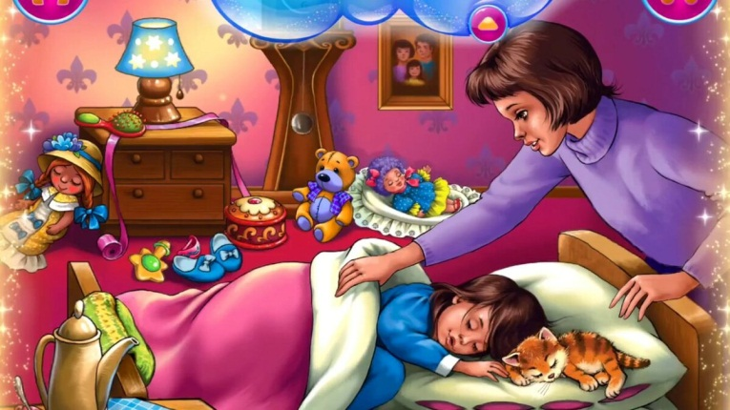



**«Отгадай, что звучит?»**

Нужно показать малышу, какие звуки издают различные предметы (как шуршит бумага, звенит бубен, погремушка, стучит карандаш о стакан и т.д.). Затем нужно воспроизводить звуки так, чтобы ребёнок не видел сам предмет. А ребёнок должен постараться угадать, какой предмет издаёт  звук.

**«Найди игрушку»**

Взрослый назначает водящего и предлагает ему закрыть глаза. Потом прячет какую-нибудь игрушку (в шкаф, за штору и т.д.) и предлагает водящему найти её, ориентируясь на силу ударов в барабан (бубен, погремушка, колокольчик, хлопки в ладоши). Если ребёнок подходит близко к тому месту, где спрятана игрушка, барабан бьёт громко, если удаляется от неё – тихо.

**«Бегемотики» музыкально ритмическая игра**

<https://www.youtube.com/watch?v=Q-3b5CT4Axo>

Бежали бегемотики  
Надутые животики  
Бежали и бежали  
И дружно повторяли  
Ладонь, кулак, ты тоже можешь так!  
Ладонь, кулак, ты тоже можешь так!  
Зеленые лягушки скакали по опушке  
Скакали и скакали  
И дружно повторяли

Ладонь, кулак, ты тоже можешь так!  
Ладонь, кулак, ты тоже можешь так!  
А маленькая змейка  
Ползла в траве шуршала  
А маленькая змейка  
За всеми повторяла  
Ладонь, кулак, ты тоже можешь так!  
Ладонь, кулак, ты тоже можешь так!

Пальчиковые игры «Червячки», «Муха», «Обезьянки».

<https://www.youtube.com/watch?v=BzPafmcJwL4>

**Музыкально-ритмическая игра с палочками**

https://www.youtube.com/watch?v=hGvYP8rNCmw

**Червячки**

Раз, два, три, четыре, пять, Червячки пошли гулять.

(*Ладони лежат на коленях или на столе. Пальцы, сгибая, подтягиваем к себе ладонь (движение ползущей гусеницы), идем по столу указательным и средним пальцами (остальные пальцы поджаты к ладони).*

Раз, два, три, четыре, пять, Червячки пошли гулять.

Вдруг ворона подбегает, Головой она кивает,

(*Складываем пальцы щепоткой, качаем ими вверх и вниз).*

Каркает: "Вот и обед!"

*(Раскрываем ладонь, отводя большой палец вниз, а остальные вверх).*

Глядь - а червячков уж нет! (*Сжимаем кулачки, прижимая их к груди)*

**Домашний театр теней.**

Еще одна разновидность театра, который можно легко устроить в любом темном помещении. Включите фонарик на своем смартфоне и направьте его на стену или потолок. Если вы не хотите вырезать фигурки для театра теней, то можете делать животных прямо из рук. Если забыли, как это делается, вот вам наша подсказка.









